Suomen luonnonpäivää juhlitaan 26.8.-17 teemalla JUHLI LUONTOA.
Niin teemme mekin !
Tämän vuoden Retkeilypäivät vietetään Elotreffeillä Ukonjoella 25.- 27.8.
Perinteisestä ohjelmasta poiketen juhlitaan Suomen 100-vuotiasta itsenäisyyttä
ja
Suomalaista luontoa!
Varsinaisena juhlapäivänä la 26.8. osallistumme Metsähallituksen tapahtumiin Patvinsuon kansallispuistossa.
Heidän ohjelman ilmestymisen jälkeen laitamme tarkempaa viestiä TRL:n jäsenseuroille s-postilla, kotisivuilla ja fb-ryhmässä, jossa päivien ohjelma ja ruokailut osallistumismaksuineen. Nyt kuitenkin kannattaa varata se viikonloppu Ukonjoelle ja Patvinsuon kansallispuistoon. Tehdään päivistä ikimuistoiset.
Retkeilytoimikunnan ja Vihdin Retkeilijöiden puolesta Helena Idman ja Mia Neuvonen
Ennakkoilmoittautumiset ja majavarukset voit tehdä jo nyt TRL toimistoon Maijalle 045-1369744 tai s-postilla tyovaenretkeilyliitto@gmail.com. Lisätietoja tapahtumasta voit kysyä Mia Neuvoselta miaviret88@gmail.com tai
soittamalla 045-1319128. Myös Vihdin Retkeilijöiden kotisivuilla www.vihdin-retkeilijat.fi on jatkossa päivitettyä tietoa Elotreffeistä.
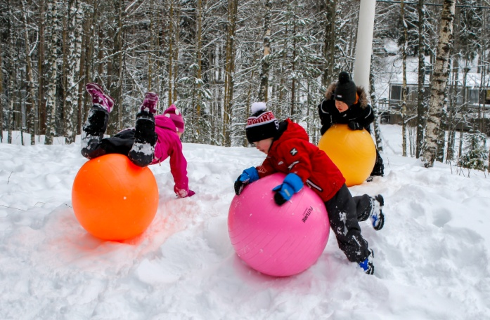
Pidetään yhtä hauskaa, kuin lapset Nuuksion kansallispuiston 23v. syntymäpäivillä 26.2. Stenbackassa. Toivottavasti silloin on vähemmän lunta! ;)

